|  |  |
| --- | --- |
| PRÁCTICA 2 GUÍA DE ESTILOS | ENRIQUE JOSÉ MARHUENDA RUIZ  2 DAW N |
|  |  |

Contenido

**1.- Paleta cromática** 2

**1.1- Los colores principales de la web** 2

**1.2- Otros colores de la web** 2

2

**2.- Logo** 3

**3.- Tipografías** 3

**4.- Estilo visual** 3

# **1.- Paleta cromática**

He elegido esta paleta de colores para que la página web destaque en internet, creo que es un punto importante pues es lo primero que llama la atención cuando la gente visita la página.

## **1.1- Los colores principales de la web**

He elegido un tono naranja que inspira entusiasmo y energía. Lo acompaño con tonos blanco marfil para contrastar y dar un toque elegante.

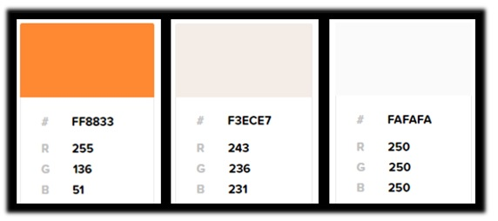

## **1.2- Otros colores de la web**

He elegido como colores secundarios el gris oscuro, para mantener un tono de cercanía y usarlo en la cabecera y un tono rojo para llamar la atención sobre algunos productos (también lo empleo en el fondo del logotipo para que resalte la marca).

# 

# **2.- Logo**

He diseñado un logo con tipografía “Chronicle” y añadí un detalle para que el logo se asemejara a un zapato y también a una sonrisa. Considero que es un detalle que da un toque simpático a la marca y también sirve para captar clientes, ya que se trata de ofrecer buenos productos (siempre con el mejor trato).

El logotipo está con transparencia en formato .PNG y se ha vectorizado para poder adaptarlo bien a la cabecera.



*Logotipo con transparencia.*



*Logotipo con fondo rojo, tal como quedaría en la cabecera.*

# **3.- Tipografías**

# **4.- Estilo visual**